**Project**

**Access easier to FPT university system**



By Two tables team

#### Mục lục

1. **Tổng quan dự án........................................................................3**
   * 1. Giới thiệu về dự án......................................................................... 3
     2. Giới thiệu ban thiết kế. .................................................................. 4

**II. Kế hoạch dự án....................................................................4**

1. Kế hoạch tổ chức: ......................................................................... 4

*1.1.Đối tượng:* .................................................................................................4

*1.2.Quy mô:* .....................................................................................................4

*1.3.Chi tiết về hoạt động:* .................................................................................4

2. Kế hoạch thiết kế...........................................................................4

*2.1. Mục tiêu.............................................................................................. .....4*

*2.2. Lịch trình..................................................................................................5*

*2.3. Bản demo website.....................................................................................6*

3. Kế hoạch truyền thông..................................................................7

4. Dự trù kinh phí:.............................................................................7

# I. Tổng quan dự án

## 1. Giới thiệu về dự án

Nội dung :

* Trong thời gian k16 của đại học FPT chuẩn bị học tập tại trường sau học kỳ quân sự, hiểu được các em còn nhiều bỡ ngỡ và nhiều điều chưa rõ về trường, team Two tables cùng nhau thiết kế website giới thiệu những thông tin cần thiết khi học ở đại học FPT để giúp đỡ các em có thể tự tìm hiểu và tự tin bắt đầu quãng thời gian sinh viên tại FPT uni.
* Nội dung web bao gồm:
* Hệ thống thông tin đại học FPT: fap (academic portal), cms (nơi tra cứu tài liệu học tập, ocd (ký túc xá),..
* Bản đồ đại học FPT cùng những địa điểm quan trọng trong trường.
* Hệ thống các câu lạc bộ theo chuyên môn.
* Một số thông tin cần thiết khác cho sinh viên.

Thời gian dự kiến:

* Thời gian thiết kế website: 10/10/2020 đến 10/11/2020.
* Thời gian sử dụng website: bắt đầu từ 10/11/2020.

Địa điểm: Đại học FPT Hà Nội, nền tảng internet.

## 2. Giới thiệu ban thiết kế.

|  |  |  |  |  |
| --- | --- | --- | --- | --- |
| **STT** | **Họ tên** | **Lớp** | **Chức vụ** | **Công việc được giao** |
| **1** | **Ngô Quang Hải** | **SE1506** | **Leader** | **Thiết kế web và giám sát** |
| **2** | **Vũ Xuân Tùng** | **SE1506** | **Thành viên** | **Thiết kế web** |
| **3** | **Ngô Thị Ngọc Mai** | **SE1506** | **Thành viên** | **Thiết kế web** |
| **4** | **Bạch Ngọc Minh Châu** | **SE1506** | **Thành viên** | **Thiết kế web** |
| **5** | **Nguyễn Tiến Đức** | **SE1506** | **Thành viên** | **Trưởng ban thiết kế** |
| **6** | **Chu Quốc Huy** | **SE1506** | **Thành viên** | **Thiết kế web** |

# II. Kế hoạch dự án

## 1. Kế hoạch tổ chức:

### 1.1. Đối tượng tham gia: thành viên Two tables team

### 1.2. Quy mô: trên 1500 lượt truy cập

### 1.3. Chi tiết về hoạt động

* Mục đích: Hỗ trợ k16 tìm hiểu rõ hơn về các kiến thức cơ bản của hệ thống thông tin đại học FPT như fap (academic portal), ocd (ký túc xá), cms (hệ thống tài liệu học tập), book 24/7 (thư viện), bản đồ và tài liệu học tập các môn chuyên ngành,....
* Đối tượng hướng tới: chủ yếu là k16 Đại học FPT và những ai quan tâm đến tìm hiểu về các website của trường.

* Mục tiêu đạt được ( định lượng ): đạt mức 1500 lượt truy cập đến 25/11/2020

## 2. Kế hoạch thiết kế chi tiết:

### 2.1. Mục tiêu

### 

Hoàn thành trang web với các mục thông tin về trường, bao gồm các trang web liên quan, bản đồ trường, hệ thống câu lạc bộ,... để đưa vào sử dụng trước ngày 10/11/2020.

### 2.2. Lịch trình

|  |  |  |  |
| --- | --- | --- | --- |
| **Giai đoạn** | **Thời gian** | **Nội dung** | **Chi tiết** |
| 1 | 5/10/2020  Đến 12/10/2020 | Phác thảo trang web | Chốt nội dung trang web |
| Chốt thiết kế trang web |
| Phân chia công việc cho các thành viên |
| 2 | 12/10/2020  Đến 20/10/2020 | Bắt đầu xây dựng những chi tiết cơ bản trong trang web | Lập trình các mục đầu tiên, thiết kế web theo bản vẽ đã lập ra ở giai đoạn 1 |
| 3 | 20/10/2020  Đến 10/11/2020 | Hoàn thiện trang web | Viết nội dung các mục |
| Lập trình hoàn thiện theo thiết kế chi tiết |
| Đưa vào dùng thử bản demo,  Fix các lỗi xảy ra(nếu có) |
| 4 | Bắt đầu từ 10/11/2020 | Đưa web vào sử dụng | Giới thiệu web đến đối tượng người dùng là k16 FPT |
|  |  |  |
|  |  |  |

### 2.3. Bản demo website

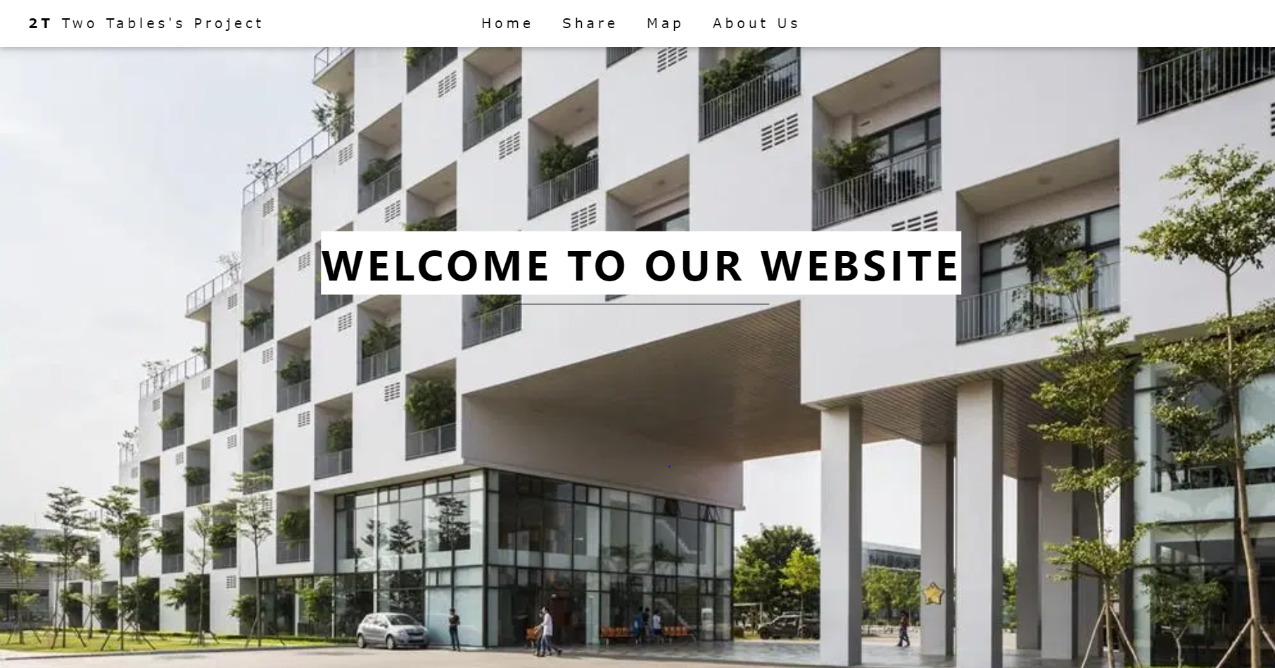

## 3. Kế hoạch truyền thông:

* Mục tiêu: Bắt đầu đưa dự án giới thiệu đến với sinh viên khóa 16 muộn nhất vào ngày 10/11/2020.
* Các kênh truyền thông: Giới thiệu dự án chủ yếu trên các kênh thông tin có số lượng lớn sinh viên đại học FPT, đặc biệt là khóa 16 như group FU-Hòa Lạc, group Hội sinh viên k16 đại học FPT,...

## 4. Dự trù kinh phí:

Đây là dự án phi lợi nhuận do team Two tables thành lập với mục tiêu giúp đỡ các em sinh viện khóa mới, đồng thời tìm tòi kiến thức phục vụ cho ngành học nên không phát sinh bất kỳ chi phí nào liên quan.